
Pressemitteilung 1/2004
DYNAmore GmbH
Gesellschaft für FEM-
Ingenieurdienstleistungen

DYNAmore erweitert e-Service-Angebot

Stuttgart 20. April 2004 – Die DYNAmore GmbH, Distributor der FEM-Software LS-DYNA im deutschsprachigen Raum, stellt ab sofort unter http://www.dynaexamples.com kostenlos eine umfangreiche Sammlung von LS-DYNA Anwendungsbeispielen zur Verfügung. Das Programm gehört zu den weltweit führenden Berechnungsprogrammen zur Simulation von hoch nichtlinearen Vorgängen wie Crash, Insassensimulation, Fußgängerschutz, Metallumformung etc.

Die Beispielsammlung beinhaltet über 120 einfache, einführende wie auch komplexe Anwendungen aus den Bereichen der hoch nichtlinearen Kurzzeitdynamik, des impliziten Zeitschrittverfahrens für nichtlineare statische oder dynamische Probleme längerer Zeitdauer und der Fluid-Struktur-Kopplung. Alle Beispiele enthalten eine kurze Problembeschreibung, die für eine Berechnung mit LS-DYNA notwendigen, vollständigen Eingabedateien sowie eine ausführliche Ergebnisdarstellung in Form von AVIs.

Ulrich Franz, Geschäftsführer von DYNAmore, erläutert: „Eine schnelle und effektive Einarbeitung in immer anspruchsvollere Themengebiete aus der Simulationstechnik macht eine effiziente Nutzung von e-Services notwendig. Wir werden deshalb, ergänzend zu unserem Schulungsangebot, mehr Weiterbildungsmöglichkeiten und Informationen über das Internet zur Verfügung stellen. Dies soll unseren Kunden ermöglichen, Neuentwicklungen in LS-DYNA schnell, effektiv und produktiv in der täglichen Arbeit einzusetzen.“
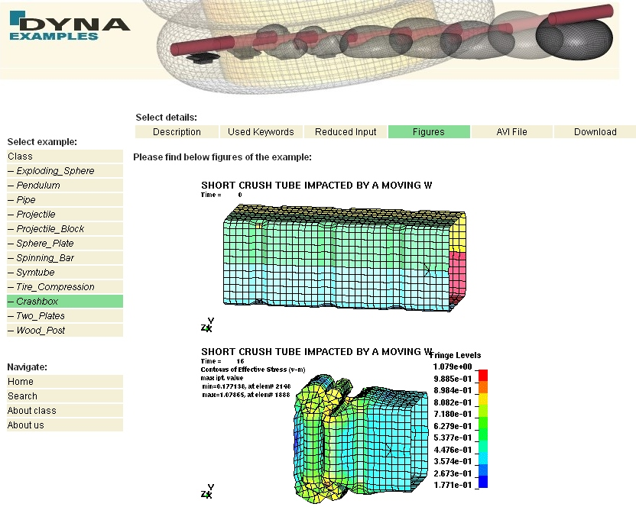

Neuer e-Service von DYNAmore:
LS-DYNA Beispielsammlung unter www.dynaexamples.com
[Datei: DYNAexamples2.JPG]

DYNAmore GmbH
DYNAmore ist im deutschsprachigen Raum für Vertrieb und Support von LS-DYNA zuständig. Über 90 Kunden aus dem Automobilbereich verlassen sich auf die Kompetenz von DYNAmore. Zu den Kunden zählen neben großen Automobilherstellern aus Europa, USA und Asien auch mittelständische Unternehmen aus dem Automobilzulieferbereich bis hin zu kleinen Unternehmen, die Komponenten entwickeln und Ingenieurbüros, die Dienstleistungen mit LS-DYNA anbieten.

Nähere Informationen:
DYNAmore GmbH, Industriestr. 2, D-70565 Stuttgart,
Tel. 07 11 - 45 96 00 – 0, Fax 07 11 - 45 96 00 - 29
e-mail: info@dynamore.de,
www.dynamore.de, www.dynalook.com, http://www.dynaexamples.com/

